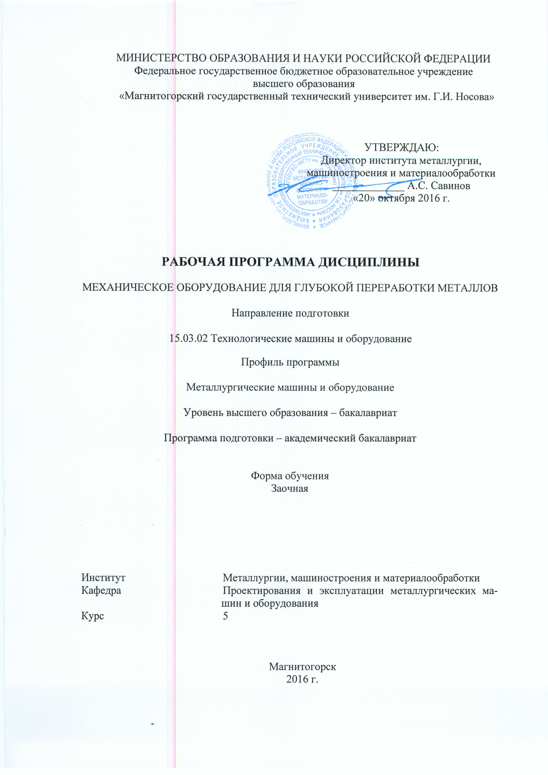

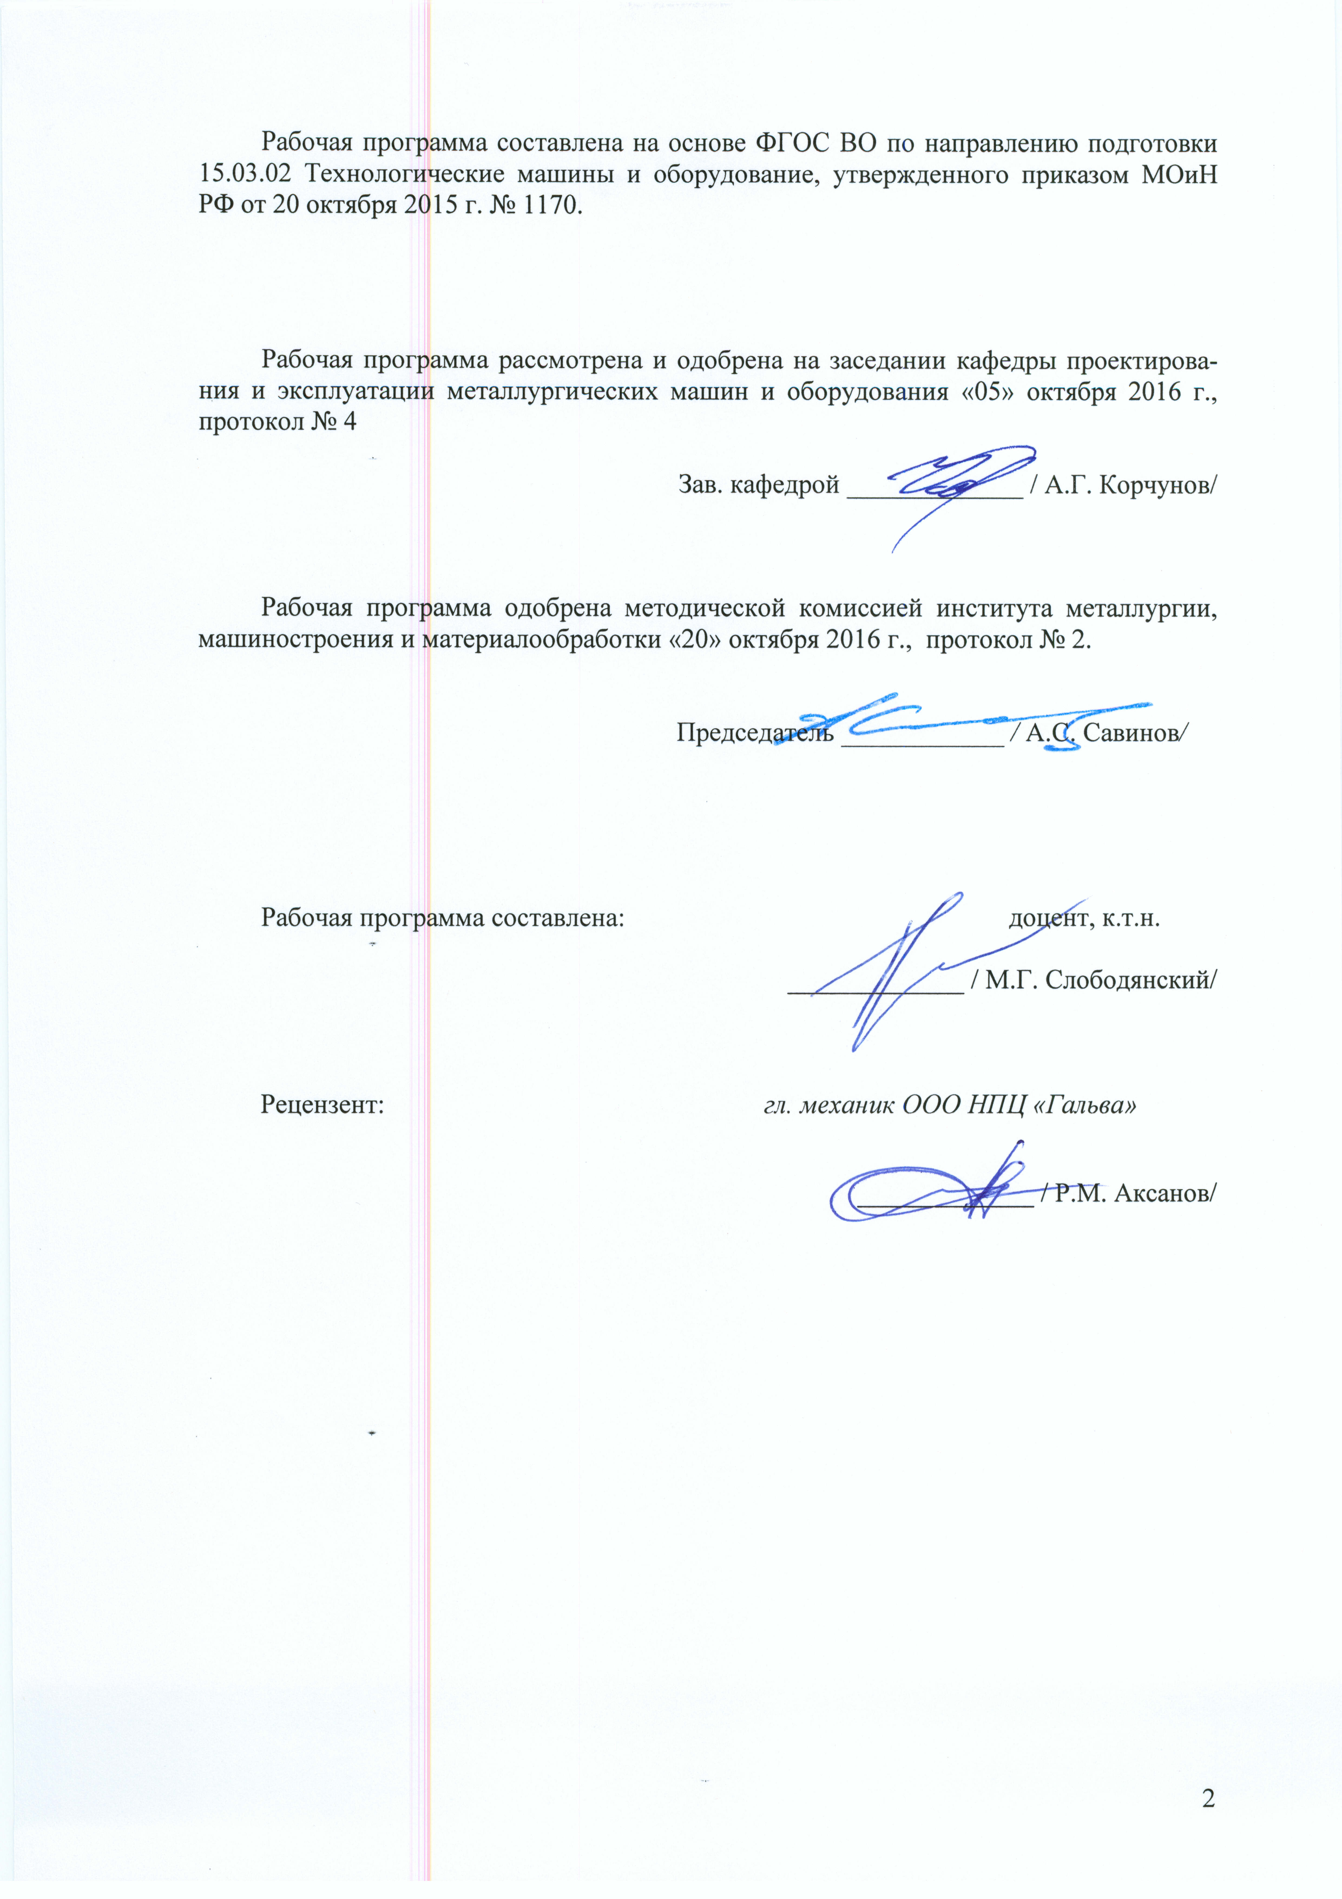

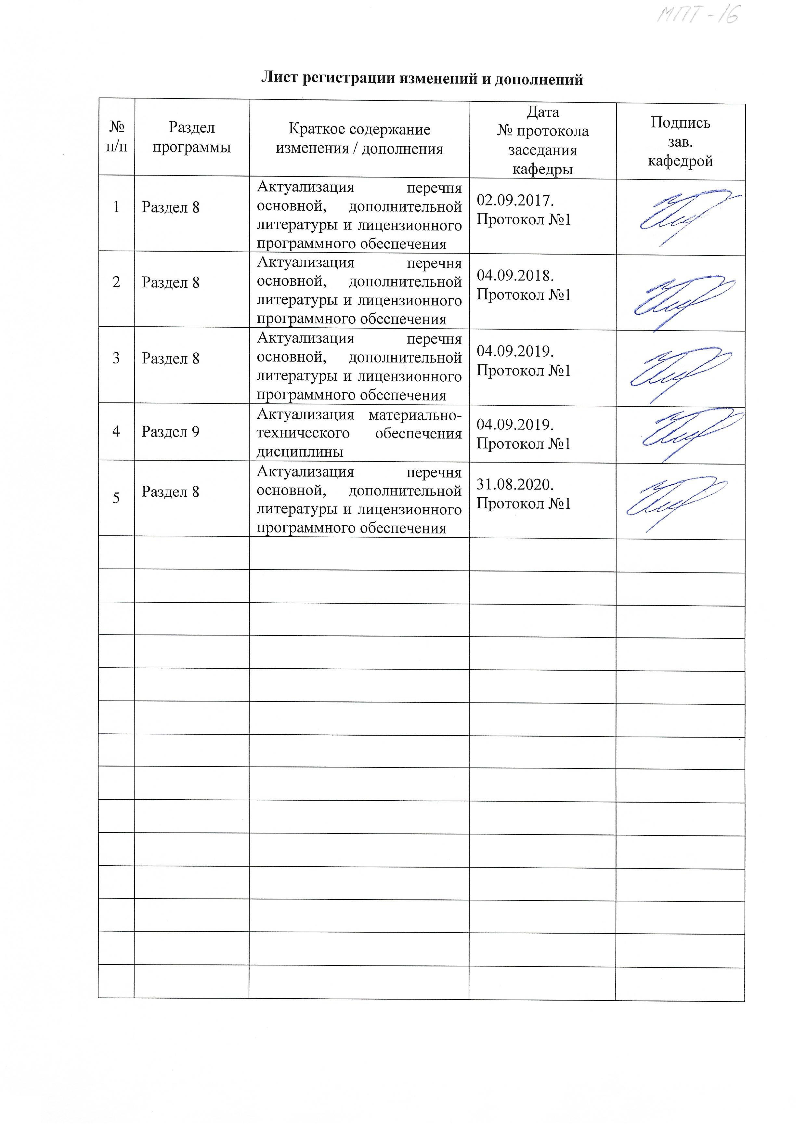

1 Цели освоения дисциплины
Целями освоения дисциплины «Механическое оборудование для глубокой переработки металлов» являются:
- развитие у студентов личностных качеств, а также формирование профессиональных компетенций в соответствии с требованиями ФГОС ВО по направлению подготовки 15.03.02 Технологические машины и оборудование;
- формирование у студентов знаний о механическом оборудовании, предназначенном для глубокой переработки металлов;
- освоение студентами навыков разработки, эксплуатации, обслуживания и ремонта механического оборудовании для глубокой переработки металлов;
- овладение достаточным уровнем общепрофессиональных и профессиональных компетенций в соответствии с требованиями ФГОС ВО по направлению подготовки 15.03.02 «Технологические машины и оборудование», профиль «Металлургические машины и оборудование».

2 Место дисциплины в структуре образовательной программы
подготовки бакалавра
Дисциплина Б1.Б.23 «Механическое оборудование для глубокой переработки металлов» входит в базовую часть блока 1 образовательной программы.
Для изучения дисциплины необходимы знания (умения, владения), сформированные в результате изучения следующих дисциплин: Б1.Б.12 «Начертательная геометрия и компьютерная графика», Б1.Б.16 «Теория машин и механизмов», Б1.В.04 «САПР в металлургическом машиностроении», Б1.В.ДВ.05.02 «Основы теории трения и изнашивания».
Знания и умения студентов, полученные при изучении дисциплины «Механическое оборудование для глубокой переработки металлов» будут необходимы им при дальнейшей подготовке к ГИА

3 Компетенции обучающегося, формируемые в результате освоения
дисциплины (модуля) и планируемые результаты обучения
В результате освоения дисциплины «Механическое оборудование для глубокой переработки металлов» обучающийся должен обладать следующими компетенциями:

Структурный  элемент  компетенции | Планируемые результаты обучения
ОПК-5 способностью решать стандартные задачи профессиональной деятельности на основе информационной и библиографической культуры с применением информационно-коммуникационных технологий и с учетом основных требований информационной безопасности
Знать | Методики поиска научной и технической информации необходимой для проведения проектных расчетов.  Методики работы с базами данных учета объектов интеллектуальной собственности.  Принцип работы с электронными научно-библиографическими каталогами.
Уметь | Использовать научно-техническую информацию, опубликованную в широкой печати при проведении реконструкции технических объектов  Применять базы данных учета объектов интеллектуальной собственности при организации проектирования или реконструкции оборудования
Владеть | Навыками работы с электронными базами данных интеллектуальной собственности.  Навыками поиска необходимой научно-технической информации при проведении реконструкции оборудования.
ПК-5 способностью принимать участие в работах по расчету и проектированию деталей и узлов машиностроительных конструкций в соответствии с техническими заданиями и использованием стандартных средств автоматизации проектирования
Знать | Основные принципы и подходы к проектированию деталей и узлов машиностроительных конструкций.  Правила составления технического задания.
Уметь | Производить расчет на долговечность деталей и узлов по различным критериям.  Составлять техническое задание на проектирование.  Применять современные САПР при проектировании.
Владеть | Навыками расчета на долговечность деталей и узлов по различным критериям.  Навыками составления технического задания на проектирование.  Навыками применение современных САПР при проектировании.
ПК-12 способностью участвовать в работах по доводке и освоению технологических процессов в ходе подготовки производства новой продукции, проверять качество монтажа и наладки при испытаниях и сдаче в эксплуатацию новых образцов изделий, узлов и деталей выпускаемой продукции
Знать | Правила подготовки производства новой продукции.  Основные требования к проверке качества монтажа и наладки нового оборудования.
Уметь | Производить подготовку нового производства.  Проверять качество монтажа и наладки при испытаниях и сдаче в эксплуатацию новых образцов изделий
Владеть | Навыками подготовки производства новой продукции.  Навыками проверки качества монтажа и наладки при испытаниях и сдаче в эксплуатацию новых образцов изделий
ПК-13 умением проверять техническое состояние и остаточный ресурс технологического оборудования, организовывать профилактический осмотр и текущий ремонт технологических машин и оборудования
Знать | Методики оценки остаточного ресурса оборудования.  Методы планирования профилактических осмотров и текущих ремонтов технологического оборудования
Уметь | Применять методики оценки остаточного ресурса оборудования.  Применять методы планирования профилактических осмотров и текущих ремонтов технологического оборудования
Владеть | Навыками расчета остаточного ресурса оборудования.  Навыками планирования профилактических осмотров и текущих ремонтов технологического оборудования

4 Структура и содержание дисциплины
Общая трудоемкость дисциплины составляет 4 зачетных единицы 144 акад. часа, в том числе:
– контактная работа – 23,2 акад. часов:
– аудиторная – 18 акад. часов;
– внеаудиторная – 3,2 акад. часов
– самостоятельная работа – 112,1 акад. часов;
– подготовка к экзамену – 8,7 акад. часа

Раздел/ тема  дисциплины | Курс | Аудиторная  контактная работа  (в акад. часах) |  |  | Самостоятельная работа (в акад. часах) | Вид самостоятельной  работы | Форма текущего контроля успеваемости и  промежуточной аттестации | Код и структурный  элемент  компетенции
Раздел/ тема  дисциплины | Курс | лекции | лаборат.  занятия | практич. занятия
- Введение в дисциплину. | 5 | 0,25 |  |  |  | Самостоятельное изучение литературы при подготовке к устному опросу. | Устный опрос | ОПК-5(зув)
Итого по разделу | 5 | 0,25
- Оборудование для штамповки | 5 |  |  |  |  |  |  | ПК-5(зув)  ПК-12(зув)  ПК-13(зув)
- Тема 1. Кривошипные машины для штамповки | 5 | 0,5 |  |  |  | Самостоятельное изучение литературы при подготовке к устному опросу. | Устный опрос | ПК-5(зув)  ПК-12(зув)  ПК-13(зув)
- Тема 2. Гидравлические прессы | 5 | 0,5 |  |  |  | Самостоятельное изучение литературы при подготовке к устному опросу. | Устный опрос | ПК-5(зув)  ПК-12(зув)  ПК-13(зув)
Итого по разделу | 5 | 1
- Оборудование для производства труб | 5 |  |  |  |  |  |  | ПК-5(зув)  ПК-12(зув)  ПК-13(зув)
- Тема 1. Раскатные станы пилигримовой прокатки. Раскатные станы винтовой прокатки. | 5 | 0,5 | 3 | 2 | 27,5 | Самостоятельное изучение литературы при подготовке к лабораторной и практической работам, а также к устному опросу. | Лабораторная и практическая работа.  Устный опрос | ПК-5(зув)  ПК-12(зув)  ПК-13(зув)
- Тема 2. Двухвалковые прошивные станы. Трехвалковые прошивные станы. Станы пресс-валковой прошивки | 5 | 1 | 3/2И | 2 | 27,5 | Самостоятельное изучение литературы при подготовке к лабораторной работе | Лабораторная и практическая работа | ПК-5(зув)  ПК-12(зув)  ПК-13(зув)
- Тема 3. Трубопрокатные агрегаты с непрерывным станом. Трубопрокатные агрегаты с пилигримовым станом. Трубопрокатные агрегаты с трехвалковым раскатным станом. Трубопрокатные агрегаты с реечным станом | 5 | 0,5 |  | 2 | 27,5 | Самостоятельное изучение литературы при подготовке к практической работе | Практическая работа | ПК-5(зув)  ПК-12(зув)  ПК-13(зув)
Итого по разделу | 5 | 2 | 6/2И | 6 | 82,5
- Волочильное оборудование | 5 |  |  |  |  |  |  | ПК-5(зув)  ПК-12(зув)  ПК-13(зув)
- Тема 1. Волочильные станы с прямолинейным движением материала и методики их проектного расчета | 5 | 1 |  | 2/2И | 29,6 | Самостоятельное изучение литературы при подготовке к практической работе | Практическая работа | ПК-5(зув)  ПК-12(зув)  ПК-13(зув)
- Тема 2. Барабанные волочильные станы и методики их проектного расчета | 5 | 1 |  |  |  | Самостоятельное изучение литературы при подготовке к устному опросу. | Устный опрос | ПК-5(зув)  ПК-12(зув)  ПК-13(зув)
- Тема 3. Трубоволочильные станы | 5 | 0,75 |  |  |  | Самостоятельное изучение литературы при подготовке к устному опросу. | Устный опрос | ПК-5(зув)  ПК-12(зув)  ПК-13(зув)
Итого по разделу | 5 | 2,75 |  | 2/2И | 29,6
Итого по курсу | 5 | 6 | 6/2И | 8/2И | 112,1 |  | Экзамен | ОПК-5(зув)  ПК-5(зув)  ПК-12(зув)  ПК-13(зув)
Итого по дисциплине | 5 | 6 | 6/2И | 8/2И | 112,1

И – в том числе, часы, отведенные на работу в интерактивной форме.

5 Образовательные и информационные технологии
Для усвоения студентами знаний по дисциплине «Механическое оборудование для глубокой переработки металлов» применяются традиционная технология обучения, включающая в себя объяснения преподавателя на лекциях, самостоятельную работу с учебной и справочной литературой, работу на практических занятиях и т.п.
В ходе изложения лекционного материала используются презентации, плакаты по теме занятий, наглядные пособия. На занятиях студенты выполняют задания на изучение в рамках программы курса тем и проблем, не выносимых на лекции и практические занятия; заполняют вслед за преподавателем схемы, таблицы по изучаемой тематике; приводят собственные примеры, очевидно подтверждающие излагаемый материал.
Для реализации предусмотренных видов учебной работы в качестве образовательных технологий в преподавании дисциплины «Механическое оборудование для глубокой переработки металлов» используются специализированные интерактивные технологии:
- Лекция «обратной связи» – лекция-беседа, лекция-дискуссия.
- Семинар-дискуссия – коллективное обсуждение какого-либо спорного вопроса, проблемы, выявление мнений в группе (межгрупповой диалог, дискуссия как спор-диалог).

6 Учебно-методическое обеспечение самостоятельной работы обучающихся
Исходные данные к расчетно-практической работе Оценка энергосиловых параметров при прокатке трубы на автоматическом стане и разработка проекта реконструкции основных элементов главного привода

Исходные данные к расчетно-практической работе Расчет усилия прессования трубы обратным методом на подвижной игле и разработка проекта реконструкции основных элементов.
Исходные данные к расчетно-практической работе Оценка энергосиловых параметров при винтовой прокатке труб и оценка работоспособности главного привода.

Перечень лабораторных работ:
Лабораторная работа Изучение конструкции и принципа работы стана пилигримовой прокатки».

Лабораторная работа «Технологическая схема производства бесшовных труб. Технология и оборудование».

Лабораторная работа Изучение принципиального устройства однократного волочильного стана барабанного типа.
Вопросы для самоподготовки:
- Состав волочильного стана однократного волочения.
- Волочильный инструмент применяемый на однократных волочильных станах.
- Барабаны какого типа применяются на однократных волочильных станах?
- Способы крепления проволоки к натяжному барабану?

Лабораторная работа «Изучение принципиального устройства многократного волочильного стана барабанного типа».
Вопросы для самоподготовки:
- Состав волочильного стана многократного волочения.
- Волочильный инструмент применяемый на многократных волочильных станах.
- Барабаны какого типа применяются на многократных волочильных станах?
- Способы крепления проволоки к натяжному барабану?
- Мыло используемое для мокрого волочения.

Практическая работа. «Проектная оценка мощности привода однократного волочильного стана».
Вопросы для самоподготовки:
- Методика оценки мощности привода.
- Методика расчета усилия волочения.
- Оценка работоспособности элементов привода натяжного барабана.

Практическая работа. «Проектная оценка долговечности элементов однократного волочильного стана».
Вопросы для самоподготовки:
- Методика оценки мощности привода.
- Методика расчета усилия волочения.
- Оценка работоспособности и ресурса элементов привода натяжного барабана.

Практическая работа. «Проектная оценка мощности привода волочильного стана без скольжения».
Вопросы для самоподготовки:
- Методика оценки мощности привода.
- Методика расчета усилия волочения для станов без скольжения.
- Оценка работоспособности и ресурса элементов привода натяжного барабана.
- Конструкции основных деталей и узлов стана.

Практическая работа. «Проектная оценка мощности привода волочильного стана со скольжением».
Вопросы для самоподготовки:
- Методика оценки мощности привода.
- Методика расчета усилия волочения для станов со скольжением.
- Оценка работоспособности и ресурса элементов привода натяжного барабана.
- Проектирование основных деталей и узлов стана.

Учебно-методические материалы для самостоятельной работы обучающихся из числа инвалидов и лиц с ограниченными возможностями здоровья предоставляются в формах, адаптированных к ограничениям их здоровья и восприятия информации:
- в печатной форме,
- в форме электронного документа,
- в форме аудиофайла.

7 Оценочные средства для проведения промежуточной аттестации
а) Планируемые результаты обучения и оценочные средства для проведения промежуточной аттестации:

Структурный элемент  компетенции | Планируемые результаты обучения | Оценочные средства
ОПК-5 способностью решать стандартные задачи профессиональной деятельности на основе информационной и библиографической культуры с применением информационно-коммуникационных технологий и с учетом основных требований информационной безопасности
Знать | Методики поиска научной и технической информации необходимой для проведения проектных расчетов.  Методики работы с базами данных учета объектов интеллектуальной собственности.  Принцип работы с электронными научно-библиографическими каталогами. | Вопросы для подготовки к экзамену:  - Процедура подготовки и подачи заявки на патентование изобретения, полезной модели, промышленного образца.  - Основные составляющие содержания патента.  - Что такое рационализаторское предложение? Методы разработки и правила подачи.  - Перечень правил написания отзывов и заключения на проекты стандартов.
Уметь | Использовать научно-техническую информацию, опубликованную в широкой печати при проведении реконструкции технических объектов  Применять базы данных учета объектов интеллектуальной собственности при организации проектирования или реконструкции оборудования | Перечень заданий для практических занятий (пример):  - Проведение патентного и информационного поиска на заданную тему.  - Составление проекта заявки на изобретение.  - Составление проекта заявки на полезную модель.  - Составление проекта заявки на промышленный образец.  - Разработка проекта рационализаторского предложения на заданную тему.
Владеть | Навыками работы с электронными базами данных интеллектуальной собственности.  Навыками поиска необходимой научно-технической информации при проведении реконструкции оборудования. | Примеры заданий на решение задач из профессиональной области, комплексные задания:  - Проведение патентного и информационного поиска на заданную тему.  - Разработка проекта привода ленточного конвейера агломерационной фабрики и подготовка заявки на патент новой конструкции натяжного устройства ленты.  - Проектный расчет винтового конвейера и подготовка заявки на промышленный образец редуктора его привода.  - Разработка проекта реконструкции привода агломерационной конвейерной машины и подготовка рационализаторского предложения.
ПК-5 способностью принимать участие в работах по расчету и проектированию деталей и узлов машиностроительных конструкций в соответствии с техническими заданиями и использованием стандартных средств автоматизации проектирования
Знать | Основные принципы и подходы к проектированию деталей и узлов машиностроительных конструкций.  Правила составления технического задания. | Вопросы для подготовки к экзамену:  Перечень вопросов для подготовки к экзамену:  - Холодная листовая штамповка.  - Разделительные операции холодной листовой штамповки.  - Операция гибки в холодной листовой штамповке.  - Операции вытяжки в холодной листовой штамповке.  - Особые виды обработки листовых металлов давлением.  - Типовые схемы штампов.  - Типовые конструкции штампов холодной листовой штамповки.  - Специальные методы объемной штамповки.  - Штамповка обкатыванием. Оборудование.  - Оборудование для штамповки с раскаткой.  - Импульсные методы штамповки. Оборудование для их реализации.  - Классификация кривошипных прессов.  - Гибочные прессы и автоматы.  - Горизонтально-ковочные машины.  - Прессы с кривошипно-коромысловым механизмом.  - Прессы для объемной штамповки.  - Типовые приводы гидравлических прессов.  - Винтовые прессы.  - Винтовые фрикционные прессы.  - Электровинтовые и гидровинтовые прессы.  - Принцип действия и классификация молотов.  - Паровоздушные молоты.  - Приводные молоты.  - Высокоскоростные молоты.  - Ротационные машины.  - Ковочные вальцы.  - Ротационно-ковочные машины.  - Приводные пневматические молоты.  - Классификация оборудования для производства труб.  - Станы для производства сварных труб.  - Оборудование для производства бесшовных труб.  - Классификация волочильных станов.  - Однократный волочильный стан.  - Методика расчета усилия волочения.  - Реечные трубопрокатные станы.  - Пилигримовые станы.  - Прошивные трубопрокатные станы.
Уметь | Производить расчет на долговечность деталей и узлов по различным критериям.  Составлять техническое задание на проектирование.  Применять современные САПР при проектировании. | Перечень заданий для практических занятий (пример):  - Разработка проекта привода валков стана поперечно-винтовой прокатки с заданными показателями долговечности. Конструкторскую документацию подготовить в системе Autodesk Inventor.  - Проектный расчет элементов привода реечного стана в системе Autodesk Inventor с использованием метода конечно-элементного расчета.  - Оценка долговечности основных элементов трубопрокатного агрегата с трехвалковым раскатным станом.  - Разработать конструкторскую документацию для предлагаемой конструкции валка пилигримового стана в системе Autodesk Inventor.  - Оценка долговечности основных элементов привода однократного волочильного стана.  - Проектный расчет показателей долговечности привода и основнных элементов винтового пресса.
Владеть | Навыками расчета на долговечность деталей и узлов по различным критериям.  Навыками составления технического задания на проектирование.  Навыками применение современных САПР при проектировании. | Примеры заданий на решение задач из профессиональной области:  - Разработать техническое задание на реконструкцию однократного волочильного стана.  - Разработать проект технического задания на реконструкцию привода валков трехвалкового раскатного стана.  - Разработка проекта привода валков стана поперечно-винтовой прокатки в системе АСКОН Компас  - Проектный расчет реечного стана а в системе Autodesk Inventor.  - Разработка проекта реконструкции привода валков трубопрокатного агрегата с трехвалковым раскатным станом. Прочностной расчет деталей и узлов необходимо выполнить в системе АПМ FEM.  - Разработка проекта стационарного привода пилигримового стана с заданными показателями долговечности. Конструкторскую документацию подготовить в системе Autodesk Inventor.
ПК-12 способностью участвовать в работах по доводке и освоению технологических процессов в ходе подготовки производства новой продукции, проверять качество монтажа и наладки при испытаниях и сдаче в эксплуатацию новых образцов изделий, узлов и деталей выпускаемой продукции
Знать | Правила подготовки производства новой продукции.  Основные требования к проверке качества монтажа и наладки нового оборудования. | Вопросы для подготовки к экзамену:  - Правила монтажа основного оборудования для производства бесшовных труб.  - Методика наладки оборудования многократного волочильного стана.  - Монтаж винтового пресса.  - Методика установки на проектную отметку оборудования.  - Методика проверки качества монтажа оборудования.
Уметь | Производить подготовку нового производства.  Проверять качество монтажа и наладки при испытаниях и сдаче в эксплуатацию новых образцов изделий | Перечень заданий для практических занятий (пример):  - Установка на проектную отметку элементов привода валков стана поперечно-винтовой прокатки.  - Центровка валов элементов привода реечного стана.  - Подготовка к сдаче в эксплуатацию трубопрокатного агрегата с трехвалковым раскатным станом.
Владеть | Навыками подготовки производства новой продукции.  Навыками проверки качества монтажа и наладки при испытаниях и сдаче в эксплуатацию новых образцов изделий | Примеры заданий на решение задач из профессиональной области:  - Разработать техническое задание на реконструкцию однократного волочильного стана. Произвести подготовку к монтажу предполагаемого оборудования.  - Установить на проектную отметку привод валков трехвалкового раскатного стана.  - Разработать проект технического задания на реконструкцию привода валков трехвалкового раскатного стана.
ПК-13 умением проверять техническое состояние и остаточный ресурс технологического оборудования, организовывать профилактический осмотр и текущий ремонт технологических машин и оборудования
Знать | Методики оценки остаточного ресурса оборудования.  Методы планирования профилактических осмотров и текущих ремонтов технологического оборудования | Перечень вопросов к экзамену:  - Методика расчета остаточного ресурса машины по критерию прочности элементов.  - Методика оценки показателей долговечности трибоэлементов.  - Методология оценки долговечности деталей машин.  - Оценка показателей безотказности узлов трения.  - Методика расчета среднего ресурса деталей машин по критерию износостойкости материалов.
Уметь | Применять методики оценки остаточного ресурса оборудования.  Применять методы планирования профилактических осмотров и текущих ремонтов технологического оборудования | Перечень заданий для практических занятий (пример):  - Разработка проекта привода валков стана поперечно-винтовой прокатки с заданными показателями долговечности. Конструкторскую документацию подготовить в системе Autodesk Inventor.  - Проектный расчет элементов привода реечного стана в системе Autodesk Inventor с использованием метода конечно-элементного расчета.  - Оценка долговечности основных элементов трубопрокатного агрегата с трехвалковым раскатным станом.  - Разработать конструкторскую документацию для предлагаемой конструкции валка пилигримового стана в системе Autodesk Inventor.  - Оценка долговечности основных элементов привода однократного волочильного стана.  - Проектный расчет показателей долговечности привода и основнных элементов винтового пресса.
Владеть | Навыками расчета остаточного ресурса оборудования.  Навыками планирования профилактических осмотров и текущих ремонтов технологического оборудования | Примеры заданий на решение задач из профессиональной области:  - Разработать техническое задание на реконструкцию однократного волочильного стана.  - Разработать проект технического задания на реконструкцию привода валков трехвалкового раскатного стана.  - Разработка проекта привода валков стана поперечно-винтовой прокатки в системе АСКОН Компас  - Проектный расчет реечного стана а в системе Autodesk Inventor.  - Разработка проекта реконструкции привода валков трубопрокатного агрегата с трехвалковым раскатным станом. Прочностной расчет деталей и узлов необходимо выполнить в системе АПМ FEM.  - Разработка проекта стационарного привода пилигримового стана с заданными показателями долговечности. Конструкторскую документацию подготовить в системе Autodesk Inventor.

б) Порядок проведения промежуточной аттестации, показатели и критерии оценивания:
Промежуточная аттестация по дисциплине «Механическое оборудование для глубокой переработки металлов» включает теоретические вопросы, позволяющие оценить уровень усвоения обучающимися знаний, и практические задания, выявляющие степень сформированности умений и владений, проводится в форме экзамена.
Экзамен по данной дисциплине проводится в устной форме по экзаменационным билетам, каждый из которых включает 2 теоретических вопроса.
Показатели и критерии оценивания экзамена:
– на оценку «отлично» (5 баллов) – обучающийся демонстрирует высокий уровень сформированности компетенций, всестороннее, систематическое и глубокое знание учебного материала, свободно выполняет практические задания, свободно оперирует знаниями, умениями, применяет их в ситуациях повышенной сложности.
– на оценку «хорошо» (4 балла) – обучающийся демонстрирует средний уровень сформированности компетенций: основные знания, умения освоены, но допускаются незначительные ошибки, неточности, затруднения при аналитических операциях, переносе знаний и умений на новые, нестандартные ситуации.
– на оценку «удовлетворительно» (3 балла) – обучающийся демонстрирует пороговый уровень сформированности компетенций: в ходе контрольных мероприятий допускаются ошибки, проявляется отсутствие отдельных знаний, умений, навыков, обучающийся испытывает значительные затруднения при оперировании знаниями и умениями при их переносе на новые ситуации.
– на оценку «неудовлетворительно» (2 балла) – обучающийся демонстрирует знания не более 20% теоретического материала, допускает существенные ошибки, не может показать интеллектуальные навыки решения простых задач.
– на оценку «неудовлетворительно» (1 балл) – обучающийся не может показать знания на уровне воспроизведения и объяснения информации, не может показать интеллектуальные навыки решения простых задач.

8 Учебно-методическое и информационное обеспечение дисциплины (модуля)
а) Основная литература:
- Харитонов, В. А. Производство волочением проволоки из низкоуглеродистых марок стали : проектирование, технология, оборудование : учебное пособие / В. А. Харитонов, М. В. Зайцева ; МГТУ, [каф. ММТ]. - Магнитогорск, 2011. - 167 с. : ил., табл., схемы. - URL: https://magtu.informsystema.ru/uploader/fileUpload?name=456.pdf&show=dcatalogues/1/1079781/456.pdf&view=true (дата обращения: 04.10.2019). - Макрообъект. - Текст : электронный.
- Шемшурова, Н. Г. Классификация как метод поиска технического решения. Расчет давления металла на инструмент в процессах ОМД : учебное пособие / Н. Г. Шемшурова, С. А. Левандовский, М. М. Лотфрахманова ; МГТУ. - Магнитогорск : МГТУ, 2013. - 1 электрон. опт. диск. - URL: https://magtu.informsystema.ru/uploader/fileUpload?name=1171.pdf&show=dcatalogues/1/1121209/1171.pdf&view=true (дата обращения: 04.10.2019). - Макрообъект. - Текст : электронный.

б) Дополнительная литература:
- Шубин, И. Г. Основы процесса волочения и волочильные станы : учебное пособие / И. Г. Шубин ; МГТУ. - Магнитогорск : МГТУ, 2018. - 1 электрон. опт. диск (CD-ROM). – URL: https://magtu.informsystema.ru/uploader/fileUpload?name=3735.pdf&show=dcatalogues/1/1527736/3735.pdf&view=true (дата обращения: 09.10.2019). - Макрообъект. - Текст : электронный.
- Головизнин, С. М. Основные положения теории волочения проволоки : учебное пособие / С. М. Головизнин ; МГТУ. - Магнитогорск : МГТУ, 2016. - 1 электрон. опт. диск (CD-ROM). - URL: https://magtu.informsystema.ru/uploader/fileUpload?name=2403.pdf&show=dcatalogues/1/1130099/2403.pdf&view=true (дата обращения: 04.10.2019). - Макрообъект. - Текст : электронный.
- Харитонов, В. А. Анализ процесса волочения в монолитном волоке при моделировании в программном комплексе Deform-3d : учебное пособие / В. А. Харитонов, М. Ю. Усанов ; МГТУ. - Магнитогорск : МГТУ, 2018. - 1 электрон. опт. диск (CD-ROM). – URL: https://magtu.informsystema.ru/uploader/fileUpload?name=3004.pdf&show=dcatalogues/1/1526980/3004.pdf&view=true (дата обращения: 04.10.2019). - Макрообъект. - Текст : электронный. – Макрообъект.
- Кальченко, А. А. Подготовка поверхности металла к волочению : учебное пособие / А. А. Кальченко, В. В. Рузанов ; МГТУ, [каф. МиТОД]. - Магнитогорск, 2011. - 102 с. : ил., граф., схемы, табл. - URL: https://magtu.informsystema.ru/uploader/fileUpload?name=472.pdf&show=dcatalogues/1/1083356/472.pdf&view=true (дата обращения: 04.10.2019). - Макрообъект. - Текст : электронный.
- Технология производства кузнечно-штамповочного оборудования и штамповой оснастки : учебное пособие / [С. И. Платов, А. И. Беляев, Д. В. Терентьев и др.] ; МГТУ, [каф.МиТОД]. - Магнитогорск, 2011. - 73 с. : ил., схемы, табл. - URL: https://magtu.informsystema.ru/uploader/fileUpload?name=471.pdf&show=dcatalogues/1/1083355/471.pdf&view=true (дата обращения: 04.10.2019). - Макрообъект. - Текст : электронный.
- Рузанов, В. В. Электрооборудование машин кузнечно-штамповочного производства : учебное пособие / В. В. Рузанов, А. А. Кальченко ; МГТУ. - Магнитогорск : МГТУ, 2015. - 54 с. : ил., граф., схемы. - URL: https://magtu.informsystema.ru/uploader/fileUpload?name=1148.pdf&show=dcatalogues/1/1121175/1148.pdf&view=true (дата обращения: 04.10.2019). - Макрообъект. - Текст : электронный.
- Кальченко, А. А. Технология ковки и объемной штамповки : учебное пособие. Ч. 1 / А. А. Кальченко, В. В. Рузанов, К. Г. Пащенко ; МГТУ. - Магнитогорск : МГТУ, 2015. - 63 с. : ил., табл., схемы. - URL: https://magtu.informsystema.ru/uploader/fileUpload?name=1149.pdf&show=dcatalogues/1/1121176/1149.pdf&view=true (дата обращения: 04.10.2019). - Макрообъект. - Текст : электронный.
в) Методические указания:
- Кальченко, А. А. Специальные способы получения изделий методами ОМД : учебное пособие / А. А. Кальченко, К. Г. Пащенко ; МГТУ. - Магнитогорск : МГТУ, 2017. - 1 электрон. опт. диск (CD-ROM). - URL: https://magtu.informsystema.ru/uploader/fileUpload?name=2792.pdf&show=dcatalogues/1/1132950/2792.pdf&view=true (дата обращения: 04.10.2019). - Макрообъект. - Текст : электронный.
- Рашников, В. Ф. Основы квалиметрии. Инструменты и системы управления качеством : учебное пособие / В. Ф. Рашников, В. М. Салганик, Н. Г. Шемшурова ; МГТУ, [каф. ОМД]. - Магнитогорск, 2012. - 344 с. : ил., табл. - URL: https://magtu.informsystema.ru/uploader/fileUpload?name=524.pdf&show=dcatalogues/1/1092589/524.pdf&view=true (дата обращения: 04.10.2019). - Макрообъект. - Текст : электронный.
- Харитонов А.В., Оншин Н.В. Механическое оборудование металлургических заводов: методические указания к лабораторным работам для студентов специальности 150404 и направления 150400.62. Магнитогорск: ГОУ ВПО «МГТУ», 2010.
- Кальченко, А. А. Волочение проволоки: учебное пособие. Ч. 1 / А. А. Кальченко, В. В. Рузанов ; МГТУ, [каф. МиТОД]. - Магнитогорск, 2011. - 55 с. : ил., табл. - URL: https://magtu.informsystema.ru/uploader/fileUpload?name=491.pdf&show=dcatalogues/1/1087847/491.pdf&view=true (дата обращения: 04.10.2019). - Макрообъект. - Текст : электронный.
- Кальченко, А.А. Оборудование волочильных цехов [Текст]: учебное пособие / А.А. Кальченко, В.В. Рузанов; МГТУ. - Магнитогорск, 2014. - 90 с.: ил., схемы, табл. - URL: https://magtu.informsystema.ru/uploader/fileUpload?name=696.pdf&show=dcatalogues/1/1112153/696.pdf&view=true (дата обращения: 04.10.2019). - Макрообъект. - Текст : электронный.

г) Программное обеспечение и Интернет-ресурсы:

Перечень программного обеспечения необходимого при изучении дисциплины представлен ниже в виде таблицы.

Наименование ПО | № договора | Срок действия лицензии
MS Office 2007 Professional | № 135 от 17.09.2007 | Бессрочно
MS Office 2007 | Д-135 от 17.09.2007 | Бессрочно
APM WinMachine 2010 | Д-262-12 от 15.02.2012 | Бессрочно
7Zip | Свободно распространяемое ПО | Бессрочно
STATISTICA в.6 | К-139-08 от 22.12.2008 | Бессрочно
FAR Manager | свободно распространяемое ПО | бессрочно

Перечень необходимых Интернет-ресурсов:
- Национальная информационно-аналитическая система – Российский индекс научного цитирования (РИНЦ). – URL: https://elibrary.ru/
- Поисковая система Академия Google (Google Scholar). – URL: https://scholar.google.com/
- Информационная система – Единое окно доступа к информационным ресурсам. – URL: http://window.edu.ru/
- Федеральное государственное бюджетное учреждение «Федеральный институт промышленной собственности». – URL: https://www1.fips.ru/
- Образовательный портал ФГБОУ ВПО «МГТУ им. Г.И. Носова» http://lms.magtu.ru
- Российская Государственная библиотека. Каталоги https://www.rsl.ru/ru/4readers/catalogues/
- Международная наукометрическая реферативная и полнотекстовая база данных научных изданий «Web of science» http://webofscience.com
- Международная база научных материалов в области физических наук и инжиниринга SpringerMaterials http://materials.springer.com/
- Международная реферативная и полнотекстовая справочная база данных научных изданий «Springer Nature» https://www.nature.com/siteindex
- Архив научных журналов «Национальный электронно-информационный концорциум» (НП НЭИКОН) https://archive.neicon.ru/xmlui/
- Электронная база периодических изданий East View Information Services, ООО «ИВИС» https://dlib.eastview.com/

9 Материально-техническое обеспечение дисциплины (модуля)
Материально-техническое обеспечение дисциплины включает:
Тип и название аудитории | Оснащение аудитории
Учебные аудитории для проведения занятий лекционного типа | Мультимедийные средства хранения, передачи и представления информации
Учебная аудитория для проведения лабораторных работ | Лабораторные установки, измерительные приборы и инструменты для выполнения лабораторных работ:  - Профилометр Mitutoyo Surftest SJ-210.  - Установка по исследованию величины коэффициента трения ТММ-32А.  - Машина Арчарда.  - Измерительный инструмент (микрометр, штангенциркуль).  - Макет загрузочного устройства доменной печи.  - Макет конусной дробилки.  - Макет участка разливки чугуна.
Учебные аудитории для проведения практических занятий, групповых и индивидуальных консультаций, текущего контроля и промежуточной аттестации | Доска, мультимедийный проектор, экран
Помещения для самостоятельной работы обучающихся | Персональные компьютеры с пакетом MS Office, выходом в интернет и с доступом в электронную информационную-образовательную среду университета
Помещение для хранения и профилактического обслуживания учебного оборудования | Стеллажи для хранения учебно-наглядных пособий и учебно-методической документации.

Лекционный зал, оборудованный современной презентационной техникой (проектор,
экран, ноутбук).
Компьютерные классы, оборудованные современной техникой и мебелью для проведения практических занятий. Компьютеры объединены в локальную сеть с выходом в Интернет и электронную информационно-образовательную среду университета.

